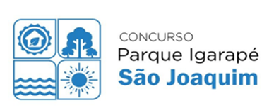
APRESENTAÇÃO
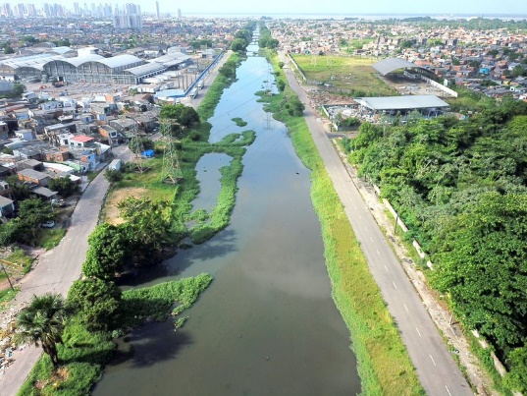
Imagem a partir de voo de Drone em dez2021
Fonte: IAB/DN

Concurso Parque Igarapé São Joaquim – Belém, dezembro de 2021
“Em 1997, tive a honra de assumir pela primeira vez a Prefeitura de Belém, quando percebi a necessidade de revitalizar o Ver-o-Peso, e decidi abrir um processo público de seleção para elaboração, entre escritórios do país, para formulação do projeto e lançar um edital em parceria com o Instituto de Arquitetos do Brasil (IAB), e tanto contribuímos para o fortalecimento dos profissionais de arquitetura e urbanismo, porque o concurso é forma de democratização que gera a possibilidade de qualquer arquiteto que deseja fazê-lo e realize o a concepção e o esforço projetual com o objetivo de ter o seu trabalho selecionado para a execução da obra. Ou seja, o concurso dá transparência ao processo de escolha do arquiteto ou escritório de arquitetura a ser contratado pelo poder público. Obviamente, em se tratando de projeto de arquitetura pública executado com recursos do erário público é de fundamental importância que o edital preveja a participação de cidadãos e cidadãs na fase de apresentação, em face de ser um projeto público, onde o cliente é o cidadão, quando se trata de participação.
A operacionalização pública dos diversos projetos participantes do concurso, além de viabilizar a necessária transparência, oportuniza a viabilidade do trabalho de profissionais que, talvez, permanecessem invisíveis, se o poder público monocraticamente, exercesse o processo de escolha.
A experiência vitoriosa do concurso que viabilizou o belo trabalho de reforma do Ver-o-Peso baseado no projeto desenvolvido, muito inspirou para um outro concurso, a fim de urbanizar o Igarapé São Joaquim pertencente à Bacia do Una em Belém do Pará.
Dessa forma, buscando fazer uma intervenção urbanística para requalificar o espaço ao longo do Igarapé São Joaquim será feito o lançamento do concurso do Parque Igarapé São Joaquim para beneficiar a população circunvizinha diretamente e a população de Belém como um todo, de forma indireta, no que diz respeito as áreas verdes, mobilidade urbana, espaços de convivência, equipamentos públicos e outros.”
Edmilson Rodrigues
Prefeito de Belém

Concurso Parque Igarapé São Joaquim – Belém, dezembro de 2021
“A arquitetura e as intervenções na cidade são assunto de todo cidadão, não só de especialistas. Uma sociedade generosa precisa conhecer sua história, admirar a beleza, proteger seu povo e sua paisagem.
Há que desenhar e cuidar de lugares em que os acordos democráticos da vida possam se estabelecer, acordos sobre os modos, os usos, a produção, a apropriação. Há que repensar um mundo para as crianças, os velhos, as mulheres, os que não são plenamente capazes.
Os concursos públicos de projetos educam os arquitetos que dele participam, educam o gestor público, que identifica as inúmeras possibilidades e escolhe as melhores alternativas, são material de pesquisa para estudantes e professores, causam deslumbramento em todos que vêm as exposições e as novas ideias. Acima de tudo, estimulam a crítica e o debate sobre o que seja uma boa arquitetura, sobre o que queremos para nossas cidades. Os concursos têm se mostrado ferramenta poderosa para projetos de todos os portes, uma forma de licitação democrática e aberta a inovações, revelando jovens talentos e ideias contemporâneas.
Belém traz a experiência dos concursos bem sucedidos, vigorosos, duradouros. O concurso público de projetos para o Parque Igarapé São Joaquim é mais um passo na constante qualificação da cidade e de seus espaços públicos. O Instituto de Arquitetos do Brasil se une à prefeitura de Belém nessa tarefa que, certamente, dará bons frutos.
Todo o tempo, estaremos na companhia bem vinda da imaginação. Pois é disso que se trata, imaginar o futuro, com as armas do presente, para que nossos netos tenham um mundo para viver.”
MARIA ELISA BAPTISTA
(Presidenta da Direção Nacional do
INSTITUTO DE ARQUITETOS DO BRASIL - IAB/DN).

AVISO DE EDITAL
A PREFEITURA DO MUNICÍPIO DE BELÉM, ATRAVÉS DA SECRETARIA MUNICIPAL DE SANEAMENTO – SESAN, E O INSTITUTO DE ARQUITETOS DO BRASIL - IAB/DN, QUE ENTRE SI CELEBRARAM CONVÊNIO (Nº 001/2021-SESAN/PMB-IAB) PARA PROMOÇÃO DE CONCURSOS DE PROJETOS E PROPOSTAS TÉCNICAS DE INFRAESTRUTURA, URBANISMO, ARQUITETURA E PAISAGISMO, DÃO CONHECIMENTO DO EDITAL 01/2021 DO CONCURSO PÚBLICO NACIONAL PARQUE IGARAPÉ SÃO JOAQUIM. PROJETO DE REQUALIFICAÇÃO URBANA AMBIENTAL E TRATAMENTO PAISAGÍSTICO NO ENTORNO DO IGARAPÉ DE SÃO JOAQUIM PARA A SELEÇÃO DE ESTUDO PRELIMINAR E INDICAÇÃO DE EQUIPE MULTIDISCIPLINAR COORDENADA POR ARQUITETO URBANISTA, A SER CONTRATADA PARA A ELABORAÇÃO DO PROJETO EXECUTIVO DO PARQUE IGARAPÉ DE SÃO JOAQUIM NA BACIA DO UNA EM BELÉM/PA.
*CONSIDERANDO que a SESAN tem como das suas finalidades a elaboração, desenvolvimento e a implementação de pesquisas, análises, estudos, projetos e obras necessários ao planejamento e desenvolvimento Tecnológico, de Infraestrutura, do Saneamento, da Urbanidade e da Paisagem do Município de Belém/PA e;
*CONSIDERANDO que o INSTITUTO DE ARQUITETOS DO BRASIL ao longo dos CEM ANOS de sua existência é consagrado pela sociedade e pelos profissionais de arquitetura como instituição organizadora de concursos de projetos, ratificada pela Declaração de Notória Qualificação na Organização e Consultoria de Concursos Públicos de Arquitetura, Urbanismo e Paisagismo estabelecida pelo CAU - Conselho de Arquitetura e Urbanismo do Brasil em 03 de janeiro de 2014, e ainda conforme DECLARAÇÃO CAU/BR 001/2017-PR: “Pelo trabalho contínuo que realizou ao longo de sua história quase centenária, o Instituto de Arquitetos do Brasil é reconhecido por sua especialização e credibilidade na organização de concursos públicos de arquitetura e urbanismo, não existindo registro de outra organização brasileira com tal experiência e acervo técnico”; assinam o presente convênio, o qual se regerá por toda a legislação aplicável à espécie, notadamente a Lei 8.666, de 21.06.93.

1. DAS NORMAS APLICÁVEIS - O CONVÊNIO reger-se-á por toda a legislação aplicável à espécie, e ainda pelas disposições que a completarem, cujas normas, desde já; entendem-se como integrantes deste, em especial pelas normas gerais da Lei Federal nº 8.666, de 21/06/93 e suas alterações, da Lei Complementar nº 8.333 de 04 de maio de 2000, e subsequentes e ainda, de acordo com o Art. 111 da Lei n. 8.666/93, os concorrentes concordarão em ceder os direitos patrimoniais a eles relativos, bem como em autorizar sua utilização e adaptação, cláusula que deverá constar no Edital dos Concursos, desde que não confronte com o disposto nas Leis n° 5.194/1966, na Lei nº 9.610/1998 (Dos Direitos Autorais) e ainda na Lei 12.378/2010 (Do CAU), todas da legislação federal.
1.1. Ressalta-se o estabelecido na Constituição Federal pelo Art. 5º inciso XXVII/XXVIII: “Aos autores pertence o direito exclusivo de utilização pública e reprodução de suas obras, transmissível aos herdeiros pelo tempo que a lei fixar”, e segue (...).
1.2. Os concursos serão regidos pelo Regulamento Nacional de Concursos de Projetos do IAB (Fortaleza, 2014), e Resoluções complementares do Conselho Superior do IAB e outros diplomas legais aplicáveis como as leis 5194/66 e 5988/73 e principalmente a Lei 12.378/2010 no que couber.
2. DA MODALIDADE DO CONCURSO E OBJETIVO - O presente Concurso Nacional, denominado “Concurso Público para o Parque de São Joaquim. Projetos de Requalificação Urbana Ambiental e Paisagismo no entorno do Igarapé São Joaquim na Bacia do UNA em Belém/PA”, Trata-se de um concurso de projeto realizado em etapa única para a escolha do projeto mais adequado ao PARQUE DO IGARAPÉ DE SÃO JOAQUIM em nível de Estudo Preliminar. Projeto de Requalificação Urbana Ambiental e Paisagismo da área do entorno do Igarapé São Joaquim. Os trabalhos concorrentes deverão apresentar as informações necessárias para a clara compreensão do Projeto Urbano, Espaços Públicos, Parques Lineares e demais Tratamentos da Paisagem; de Arquitetura, das Pontes e outras Soluções Viárias, da Mobilidade Ativa, do VLP – Veículo Leve sobre Pneus, as Tecnológicas e da Infraestrutura Urbana e de seu Mobiliário, descritas no Termo de Referência e demais documentos anexos ao Edital.

  - APRESENTAÇÃO DAS PROPOSTAS:
Os desenhos, croquis, perspectivas, fotomontagens, maquete digital, textos explicativos podem ser apresentados livremente, resguardadas as condições estabelecidas no item anterior, os concorrentes deverão apresentar (conforme Anexo 7 e Figura 1 – Ambos do edital e Termo de Referência):
1.) Memorial descritivo e justificativo da proposta em língua portuguesa;
2.) Planta geral ilustrativa da proposta; 2.1) Plantas parciais;
3.) Indicações genéricas dos elementos urbanísticos, paisagísticos e arquitetônicos a empregar, considerando sempre as limitações de desenvolvimento do projeto e de representação típicas do nível de Estudo Preliminar;
4.) Proposta preliminar de comunicação visual; 4.1) Perspectivas ou renderizações.
5.) Detalhamento de proposta:
1) Para uma área na interligação e com a Integração das áreas verdes e de recreação do Parque Igarapé São Joaquim com o Parque Ecológico Municipal Gunnar Vingren e o Igarapé Água Cristal; 2) O tratamento do Igarapé a partir da Av. Julio Cesar, 3) Na interligação do “Parque do Igarapé” com a “Passagem Mirandinha” aproveitando a desembocadura no UNA e 4) A Interligação entre o Canal do Jacaré com a Avenida Arthur Bernardes e novamente com a “Passagem Mirandinha”.
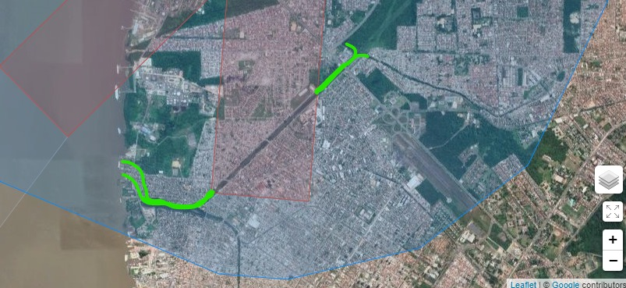

Complementarmente Ver Anexo X – Escopo de Projetos Especializados
Imagem Drone: BRUNO, E./IAB. BELÉM: dez, 2021.
Link com imagens: https://onedrive.live.com/?authkey=%21AAzUzAXmfqRYnvo&id=5DC818017ED36759%21316634&cid=5DC818017ED36759

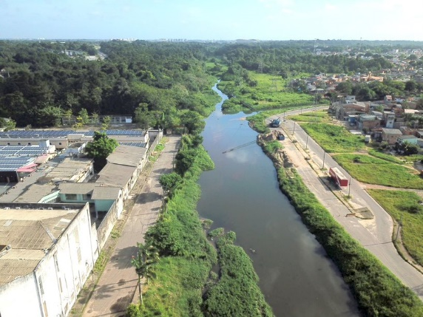
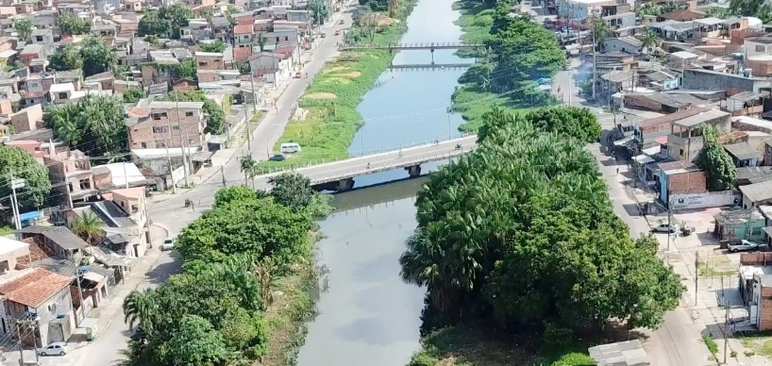
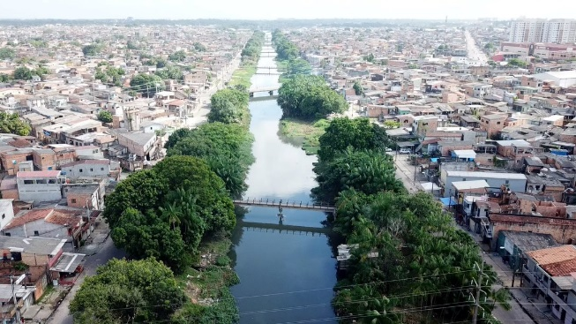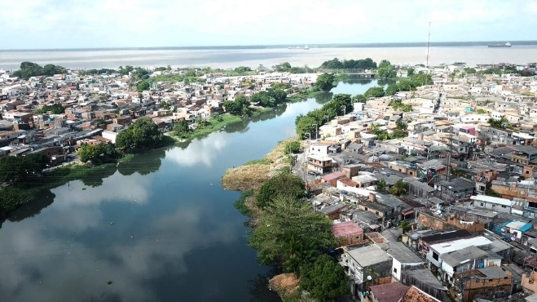
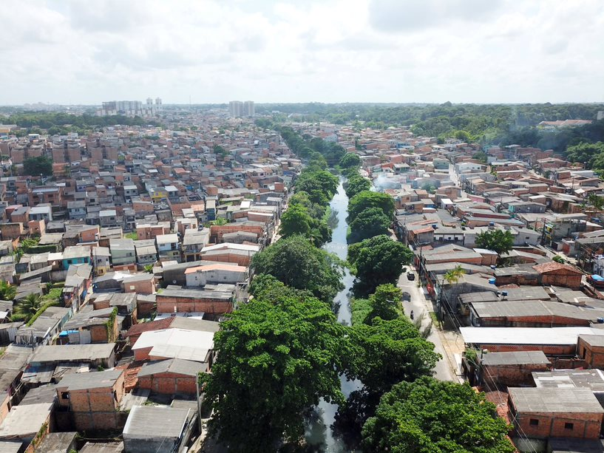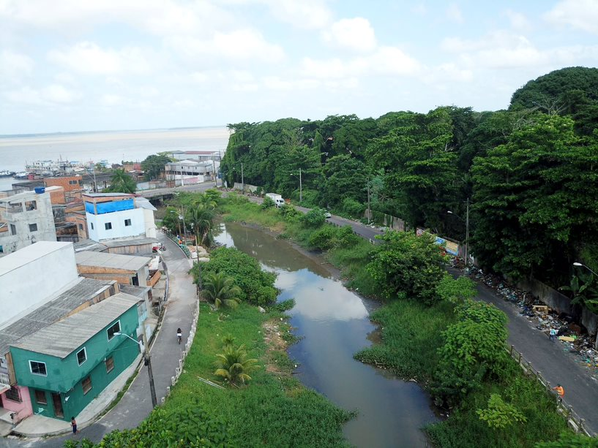

LINK DO VOO DE DRONE:
https://1drv.ms/v/s!Alln034BGMhdk6d46i9yMO6lI74O_g?e=2fOtA6

3. DOS RECURSOS - Para consecução do objeto previsto na CLÁUSULA SEGUNDA do Convênio serão destinados pelo 1º ao 2° convenente, recursos no valor total de a serem liberados de acordo com o Cronograma de Desembolso constante no Plano de Trabalho, conforme discriminação:
Órgão: 2.10 Unidade Orçamentária: 21 Função: 17 Sub/Função: 451 Programa: 0005 Projeto atividade: 1103 Categoria despesa: 33903900 Fonte: 1001010000
4. ÁREA DE ESTUDO DO EDITAL:

Na figura 1, é possível verificar a área do Igarapé São Joaquim que contempla o Edital.
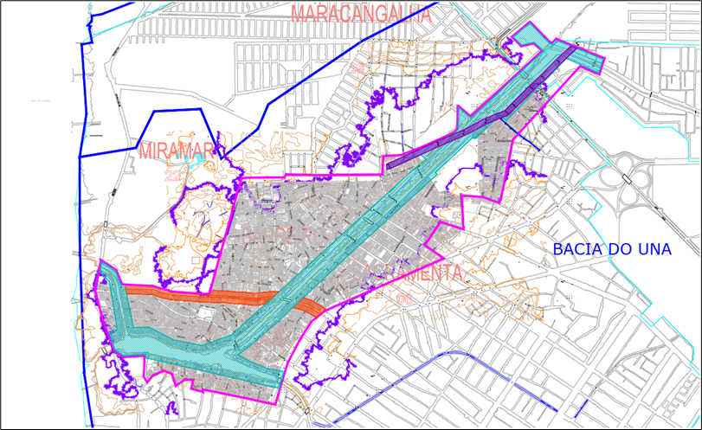

Figura 1: Área de intervenção do Projeto do Parque do Igarapé São Joaquim.

Fonte DDU_CODEM:2021
5. DO OBJETO:
O Projeto objeto do concurso, em nível de Estudo Preliminar é para requalificação urbana, ambiental e paisagística da área do entorno do Igarapé São Joaquim, a fim de criar o PARQUE IGARAPÉ SÃO JOAQUIM, em uma área de 6,48 ha e 4,6 km de extensão. A proposta deverá atender aos pré-requisitos estabelecidos no Edital, em seus aspectos estruturantes, observados o Termo de Referência e as diretrizes gerais do Parque a ser criado, que buscam determinar a estruturação de um urbanismo social, para capacitar, acolher e empoderar cidadãos, visando transformar territórios vulneráveis.

6. DOS PRÊMIOS E MENÇÕES HONROSAS:
6.1 Serão conferidos PRÊMIOS para os trabalhos classificados em 1º, 2º e 3º lugares e, a critério da Comissão Julgadora, até 5 (cinco) MENÇÕES HONROSAS para trabalhos que se destacaram entre os demais.
6.2 O valor total dos prêmios é de R$ 85.000,00 (cem mil reais), de acordo com a proporção abaixo discriminada:
● 1º lugar: R$ 50.000,00 (cinquenta mil reais)
● 2º lugar: R$ 23.000,00 (trinta mil reais)
● 3º lugar: R$ 12.000,00 (vinte mil reais)
7. DAS INSCRIÇÕES NO CONCURSO:
7.1. As inscrições serão realizadas através da “Ficha de Inscrição” obtida no portal do Concurso – [http://www.concursoparquedoigarape.com];
8. JUSTIFICATIVAS:
“Oportunidade de participação de profissionais na demonstração de sua capacidade criativa e propositiva, proporcionando uma melhor condição de projeto Quase sempre os melhores resultados alcançados são provenientes de processos que permitem a participação ampla daqueles que podem contribuir e que, se esmeram para demonstrar suas capacidades criativas de proposições As questões do cotidiano das cidades, em geral, precisam ser repensadas permanentemente, para atender satisfatoriamente as demandas legitimas de suas populações, as restrições estão sempre presentes, a sofisticação de soluções pode ser apresentada, em alguns casos, como o desejável, mas, o tradicional, bem arranjado, pode ser ainda melhor.
Afinal o que queremos como solução para o Parque Igarapé São Joaquim?
As questões típicas do lugar, em seus aspectos, físico e territorial, necessitam de olhares de entendimento de sua realidade e tragam as soluções que se traduzam em qualidade de vida, indistintamente, para todos, esse é o desafio.” (José Akel Fares Filho – Coordenador do Convênio)
“Concurso público de projeto é maneira democrática de se buscar uma nova aproximação a um problema que se queira resolver. Democrática pelo seu significado de que a escolha do projeto será conduzida sem que a administração determine a preferência por um dos concorrentes, democrática porque na “cidade tal qual um jogo de cartas”, as opções propositivas são dadas pelos concorrentes e se determinará o projeto vencedor pelo debate sobre o que se propõe ao lugar, como soluções em planos e projetos. Determinâncias de uma nova visão do espaço produzido da própria cidade”. (LUIZFAFREITAS-coordenação Concurso)

9. VALOR DO CONTRATO para a EXECUÇÃO DOS PROJETOS
Dá-se a este contrato o valor total de R$ 2.747.550,75 (dois milhões quarenta e sete mil quinhentos e cinquenta reais e setenta e cinco centavos), já descontado do valor do prêmio do concurso. Valores sujeitos à tributação na fonte e às retenções legais. Os valores deste contrato consideram a base de preços de serviços a serem executados definida em “Nota Técnica Nº 56 – IAB-SÃO JOAQUIM” da SESAN.
10. PROGRAMAÇÃO DO CONCURSO
No próximo dia 12 de janeiro de 2022, às 19h00 ACONTECERÁ o evento online de lançamento do referido Concurso Público PARQUE IGARAPÉ SÃO JOAQUIM de Projetos Urbanos, Ambiental e Paisagismo no entorno do Igarapé de São Joaquim na Bacia do UNA.
Obedecendo ao seguinte cronograma, sempre na plataforma:
[ www.concursoparquedoigarape.com.br ]
*7.1. Lançamento do Concurso: 12/01/2022: 19:00 h; Nas plataformas do Youtube e outras mídias sociais do IAB.
7.2. Inscrições: Das 21h do dia 12/01/2022 até às 23h59min do dia 27/02/2022;
7.3. Consultas Técnicas: De 13/01/2022 a 20/02/2022;
7.4. Palestra virtual de apresentação de diretrizes e visita técnica virtual: 21/01/2022;
7.5. Visita Técnica Presencial (para os inscritos):14/02/2022;
7.6. Homologação das inscrições: até 27/02/2022;
7.7. Envio das Propostas: 00h01min do dia 03/03/2022 até às 23h59min do dia 07/03/2022 (horário de Brasília/DF);
7.8. Julgamento: 08/03/2022 a 15/03/2022;
7.9. Homologação do Resultado, Divulgação dos Vencedores: 16/03/2022;
7.10. Premiação e Contratação dos Vencedores:19/03/2022;
_______________________________________________________________

CRONOGRAMA GERAL DO CONCURSO:

